PRESS – några få veckor kvar…

Ny sport, ny konst, ny park – världens första Puckelbollplan snart klar
Världens första puckelbollplan kommer att ligga i Kroksbäcksparken i Malmö. Just nu läggs grunden till den 25 x 40 meter stora planen som invigs den 5 september.

Puckelbollplanen är en interaktiv skulptur uppfunnen och designad av konstnären Johan Ferner Ström/Urban Art Solutions. Planen är kuperad med kullar och pucklar, linjerna krokiga och målen olika stora.

– Många lever i tron att livet är en rättvis spelplan, att planhalvorna är lika stora och att målen alltid har minst ett kryss. Men egentligen studsar bollen aldrig riktigt dit du vill och planen är både gropig och ojämn, säger Johan Ferner Ström. Samtidigt neutraliserar planens ojämnheter spelarnas skicklighet. Det är inte alldeles säkert att den bästa fotbollspelaren också är den största puckelbollhjälten. Studsar inte bollen dit man tror har alla en chans.
Planen är inte ”i stället för” utan snarare en parafras som vill stimulera till nya typer av användning. Förhoppningen är att det skall växa fram nya spontana spelmodeller.
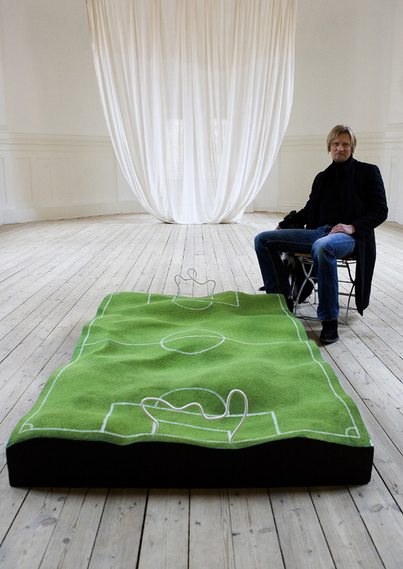
Johan Ferner Ström vill kombinera lek och allvar, idrott och konst. – Det ska vara roligt att spela puckelboll, men det skadar inte om man funderar över livets förutsättningar samtidigt.

Puckelbollplanen projekteras av Malmö stad och ingår i upprustningen av Kroksbäcksparken med bl.a. en ny temalekplats och nya entréer.

Stor invigning med fest, mat, musik, uppvisning och provspelning på den nya planen blir det lördag den 5 september.

För information kontakta:
Emma Jonasson, projektledare för Kroksbäcksparken, Malmö stad, gatukontoret, 040-34 13 49, emma.jonasson@malmo.se
Sten Göransson, projektledare för Puckelbollplanen, Malmö stad, gatukontoret, 040-34 21 39, sten.goransson@malmo.se
Johan Ferner Ström, konstnär, Urban Art Solution, 070-777 20 72, johan@johanstrom.com

http://www.malmo.se/kroksbacksparken
http://www.johanstrom.com/

